＜TＭでプロジェクトを作成する方法＞

１．フォルダの内容を確認します。
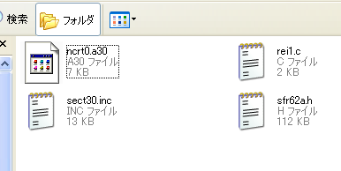
２．ＴＭを立ち上げ、プロジェクトの作成をします。

プロジェクトバーから新規作成ボタンをクリックします。

３．プロジェクト作成画面
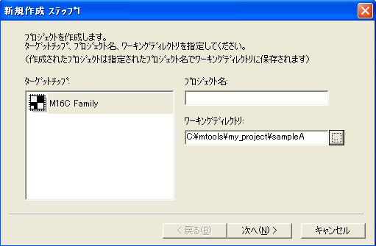
このボタンをクリックして
フォルダを指定します。
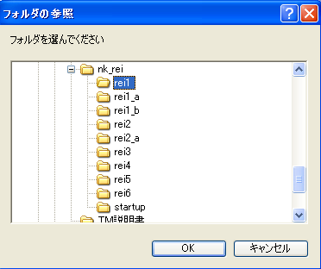

４．プロジェクトを作成するフォルダを指定します。

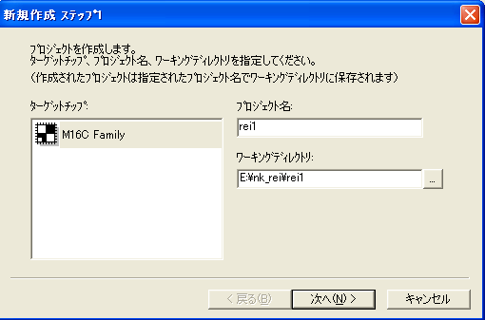

５．プロジェクトの種類を選択します。

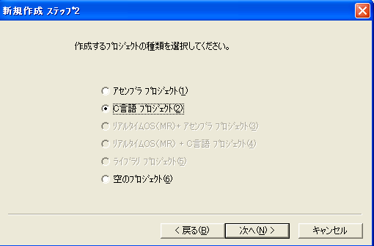

６．コンパイラ、スタートアッププログラムを指定します。
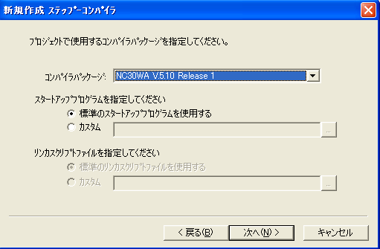

ここでは、用意しているスタートアップを使用しますので「カスタム」を選択します。
ファイルの指定画面が表示されますので、プロジェクトのフォルダであることを確認してファイルを開きます。
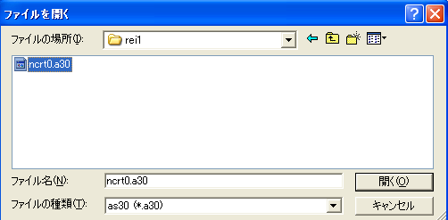
スタートアッププログラムの設定を確認して「次へ」をクリックします。
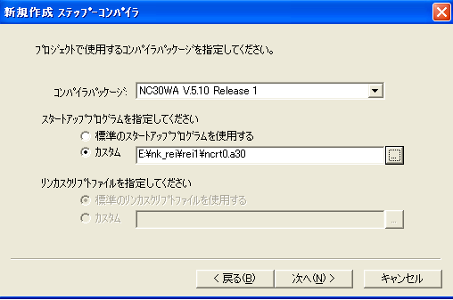
７．最終画面を確認して完了をクリックしてください。
以上で新規プロジェクトが作成されました。

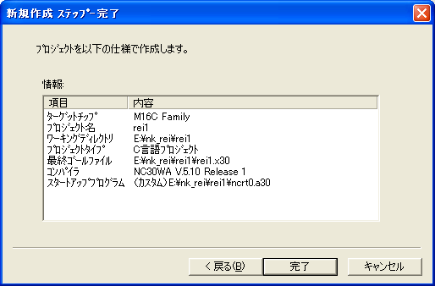
８．プログラムファイルの追加
プロジェクトの新規作成ではスタートアッププログラムだけしか登録されていないので
メインプログラムを追加登録します。
プロジェクトエディタで、下記のように選択しファイルの追加を行います。
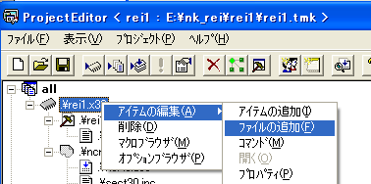

次の画面が表示されますのでファイルを選択して開いてください。

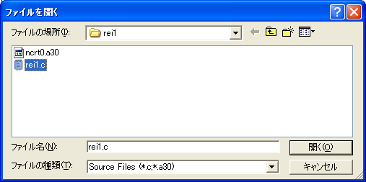

９．フラッシュメモリに書き込むファイル.motを作成するためにｌｍｃ３０の設定をします。
プロジェクトエディタでプロジェクト→情報を選択します。
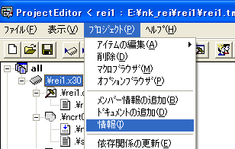
プロジェクトプロパティでツールを選択し、lmc30をチェックして、「ＯＫ」をクリックします。
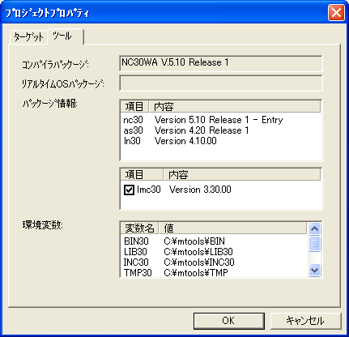

ツールバーからオプションブラウザをクリックし、画面を開き、lmc30を選択して
編集ボタン」をクリックします。
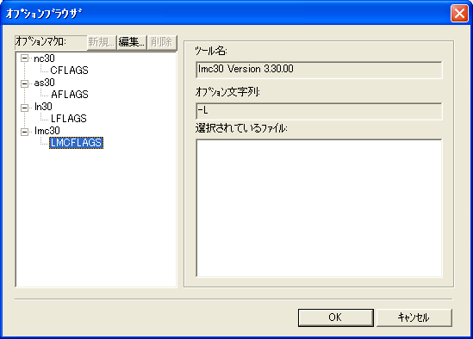
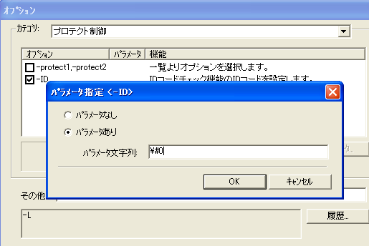

オプション選択画面でプロテクト制御を選択し、IDをくりっくするとパラメータ指定画面が出ます。「\#0」を入力し、「ｏｋ」をクリックします。

最後に依存関係の更新ボタンをクリックして、プロジェクト作成の終了です。

